La chanson québécoise – expression d’une identité culturelle :
Michel Rivard - Le cœur de ma vie
Ébauche d’une interprétation hypertextuelle

[http://www.ph-ludwigsburg.de/html/2b-frnz-s-01/overmann/baf4/quebec/index.html]
[http://www.ph-ludwigsburg.de/html/2b-frnz-s-01/overmann/baf4/quebec/chanson/rivard/index.html]

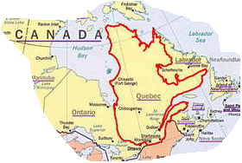
Les chansons populaires, ce sont les archives du peuple, le trésor de sa science, de sa religion, de sa théogonie, de la vie de ses pères, des fautes de son histoire. C’est l’expression de son cœur, l’image de son intérieur dans la joie et les larmes (...)
Johann Gottfried Herder, Lied der Völker

« C’est une langue de France aux accents d’Amérique / Elle déjoue le silence à grands coups de musique ».

Aucune autre chanson dédiée à la langue du Québec n’exprime mieux l’amour que les Québécois portent à leur langue. Alors venez chanter et célébrer le français du Québec avec Michel Rivard qui rend hommage à la langue québécoise sous forme d’un hymne solennel en l’honneur de tous ceux qui défendent leur langue et leur patrie contre toute tentative d’hégémonie ou de monolithisme culturels. On peut apprécier la poésie de la chanson même lorsqu’elle est dépouillée de sa musique.

Pour visionner le vidéo-clip : http://elf.uqac.ca/general_information/lecture-video.php

Michel Rivard
Le cœur de ma vie (1989)

1 C'est la langue qui court dans les rues de la ville,
Comme une chanson d'amour au refrain malhabile;
Elle est fière et rebelle et se blesse souvent
Sur les murs des gratte-ciel, contre les tours d'argent

2 Elle n'est pas toujours belle, on la malmène un peu,
C'est pas toujours facile d'être seule au milieu
D'un continent immense où ils règlent le jeu,
Où ils mènent la danse, où ils sont si nombreux
3 Elle n'est pas toujours belle, mais vivante, elle se bat,
En mémoire fidèle de nos maux, de nos voix,
De nos éclats de rire et de colère aussi,
C'est la langue de mon cœur et le cœur de ma vie

4 On la parle tout bas aux moments de tendresse,
Elle a des mots si doux qu'ils se fondent aux caresses,
Mais quand il faut crier qu'on est là, qu'on existe,
Elle a le son qui mord et les mots qui résistent

5 C'est une langue de France aux accents d'Amérique,
Elle déjoue le silence à grands coups de musique;
C'est la langue de mon cœur et le cœur de ma vie,
Que jamais elle ne meure, que jamais on ne l'oublie
6 Il faut, pour la défendre, la parler de son mieux,
Il faut la faire entendre, faut la secouer un peu;
Il faut la faire aimer à ces gens près de nous
Qui se croient menacés de nous savoir debout
7 Il faut la faire aimer à ces gens de partout
Venus trouver chez nous un goût de liberté;
Elle a les mots qu'il faut pour nommer le pays,
Pour qu'on parle de lui en le chantant tout haut
8 C'est une langue de France aux accents d'Amérique,
Elle déjoue le silence à grands coups de musique;
C'est la langue de mon cœur et le cœur de ma vie,
Que jamais elle ne meure, que jamais on ne l'oublie.

Réflexion didactique

L’étude de la chanson qui peut se faire dans une salle de classe ou/et dans une salle multimédia s’adresse à des apprenants à partir de la 5ème année de français. Cependant la multitude des fiches pédagogiques et des tâches permettent aux enseignants d’adapter la démarche à suivre selon les principes d’une pédagogie différenciée. Nous ne sommes pas d’avis qu’il faut analyser une chanson jusqu’à l’épuisement, mais de proposer un éventail d’activités au choix débouchant sur l’approfondissement de différentes compétences et performances langagières. Que ce soit au niveau de

- la compréhension orale (visionnement d’un vidéo-clip, écoute d’un texte en mp3 avec des exercices de compréhension globale et/où détaillée et sélective),
- la compréhension écrite (texte de la chanson et textes associés)
- l’expression orale (discussion, défendre un point de vue, mise en scène d’une strophe, exposés) ou de
- l’expression écrite (créer un hypertexte verbal et visuel avec des dessins, des images, des caricatures, rédiger des dialogues, des lettres, des revendications, des affiches, des articles de journaux).

Le lancement du thème peut se faire à travers un remue-méninges sur un mot-clé, une caricature, une photo, une citation ou les deux premiers vers afin de sensibiliser les apprenants au sujet. Puis l’accent sera mis sur l’exploitation d’un vidéo-clip ainsi que sur l’écoute de la chanson en utilisant les fiches pédagogiques prévues à cet effet. Les exercices de créativité sont proposés dans le contexte d’une pédagogie actionnelle permettant aux apprenants d’exposer les résultats.

Une autre approche peut se faire dans une salle multimédia. Sur le site Internet qui est associé à ce dossier nous proposons différents parcours de lectures sous forme d’une structure hypertextuelle permettant aux apprenants de découvrir de nouvelles pistes d’analyse littéraire. La première strophe, imprimable, pourrait servir de modèle pour initier les élèves à créer eux-mêmes une interprétation hypertexte répartie sur plusieurs équipes de travail. Les exercices interactifs permettent finalement un travail en autonomie sous forme d’exercices à trous, de mise en relation, d’association ou de mots-croisés pour évaluer les résultats. L’utilisation de la technique « mouse-over » représente une aide lexicale qui peut être exploitée sur la demande des apprenants.

L’étude de la chanson peut être associée à une réflexion sur la thèse de Wilhelm von Humboldt que « chaque langue est une représentation du monde », le plurilinguisme et la diversité culturelle, le statut des langues minoritaires en Europe et en dehors de l’Europe et la menace émanant d’une vision monolinguiste du monde. Nous vous proposons également d’intégrer l’étude dans le contexte d’un cours ou d’un projet sur la francophonie [http://www.ph-ludwigsburg.de/html/2b-frnz-s-01/overmann/baf4/francophonie/index.html], la colonisation [http://www.ph-ludwigsburg.de/html/2b-frnz-s-01/overmann/baf4/colonisation /index.html] ou le Québec [http://www.ph-ludwigsburg.de/html/2b-frnz-s-01/overmann/ baf4/ quebec/index.html] afin de relier la chanson à des repères culturels et historiques. – Nous vous souhaitons beaucoup de plaisir lors de votre voyage, et n’oubliez pas d’écoutez de la musique québécoise pendant le travail en équipes pour créer une bonne ambiance !

Chanson: Michel Rivard
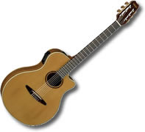
Le cœur de ma vie (1989)

Premier visionnement
Pour visionner le vidéo-clip :
http://elf.uqac.ca/general_information/lecture-video.php

1a. Pendant le visionnement du clip, relevez les personnages, les activités et les lieux

les personnages | les activités | les lieux

1b Formulez des phrases sur le modèle suivant :

- des jeunes gens se promènent dans la ville
- _________________________________
- _________________________________
- _________________________________
- _________________________________
- _________________________________
- _________________________________
- _________________________________

2. À quelle époque de l’année le clip a-t-il été tourné ? Justifiez votre point de vue.

____________________________________________________________________

3. Qu’est-ce que les gens ressentent pendant leurs activités ? Que disent-ils ?

____________________________________________________________________

____________________________________________________________________

4. Quel est, selon vous, le message de ces scènes ? Selon vous, quel but le film poursuit-il ?

____________________________________________________________________

Chanson: Michel Rivard
Le cœur de ma vie (1989)
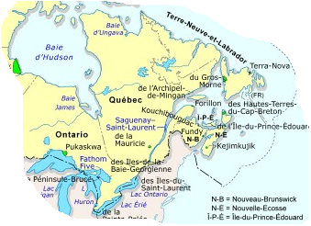

Fiche d’écoute (1)
Compréhension globale

- Écoutez la chanson une première fois sans prendre de notes. Puis notez les mots, les idées ou parties de vers que vous avez retenus et citez-les à haute voix à tour de rôle jusqu’à épuisement.
a) ________________________________________ b) _______________________

____________________ c) _____________________________________________

d) __________________________________ e) _____________________________

- Formulez une idée de la chanson en une seule phrase.
Oder meinen Sie, dass hier « l’idée centrale » genannt werden soll ? Das wäre m.E. ein bisschen früh oder Sie müssen es individualisieren: Selon vous, quelle pourrait être l’idée centrale de la chanson?

______________________________________________________________________

- Écoutez encore une fois la chanson, puis relevez sous forme d’un filet de mots toutes les expressions que vous avez entendues qui se rapportent à la langue.

langue

4. Mettez les résultats en commun au tableau.

Chanson: Michel Rivard
Le cœur de ma vie (1989)

Fiche de travail (1)
Sensibilisation au sujet /
Activités de mise en route

- Connaissez-vous des chanteurs français, québécois ?
- Décrivez la photo du chanteur.
- Formulez une légende. Que pense le chanteur?

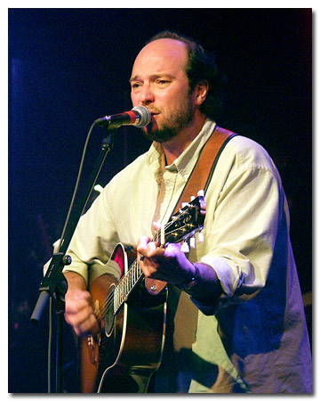

Légende :

- Faites un remue-méninges à partir du mot « ma langue ». Quelles sont les associations que vous reliez à ce mot, que ce mot évoque-t-il ?
- Analysez la citation de Johann Gottfried Herder, tirée de « Lied der Völker ». Est-ce qu’elle convient à la chanson de Michel Rivard ?
« Les chansons populaires, ce sont les archives du peuple, le trésor de sa science, de sa religion, de sa théogonie, de sa cosmogonie, de la vie de ses pères, des fastes de son histoire. C’est l’expression de son cœur, l’image de son intérieur dans la joie et les larmes (…). »

- Décrivez et commentez la caricature ci-dessous. Quelle thème de la chanson reflète-t-elle ? À quel thème sensibilise-t-elle le lecteur ?

Assimilation au Canada
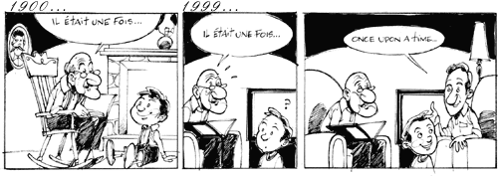
http://www.imperatif-francais.org/galerie/oeuvre.php?id_img=2

- Commentez la citation du chanteur québécois Gilles Vigneault :
«Un mot qui perd ses parages
perd aussi son naturel. »
- Formulez des hypothèses sur le contenu de la chanson à partir d’une réflexion sur les deux premiers vers :
C'est la langue qui court dans les rues de la ville,
Comme une chanson d'amour au refrain malhabile;
- Lisez le texte ci-dessous et résumez les idées essentielles sous forme de plusieurs thèses que vous discuterez en plenum.

La langue française: Source de conscience historique
http://www.imperatif-francais.org/dossiers/dossiers.php?id_dossier=1519

Conférence prononcée par Monsieur Bruno 16 mars 1997 au Québec

Chaque langue a sa géographie, son contexte social, ses horizons, son imaginaire, son passé et son avenir. Pour chaque individu, la langue est une composante biographique et socio-historique qui participe à la définition de sa culture commune. La langue, pourrait-on dire, c'est la totalité de notre expérience en une terre précise: par exemple, la France pour Yves Duteil, le Québec pour Michel Rivard, le Manitoba pour Daniel Lavoie. Au centre de leurs émotions, autant individuelles que collectives, leur langue, jamais oubliée, émerge d'un profond sentiment d'appartenance et témoigne d'une conscience historique parfois glorieuse, toujours batailleuse, et plus souvent qu'on ne le pense, douloureuse, mais pour peu que l'on soit vigilant, installée dans l'avenir.
Une mise en situation de la langue française, en Europe comme en Amérique, en France comme au Québec, au Canada comme en province ne peut échapper au discours social, culturel et politique dont sa propre évolution, et parfois sa propre survie, est l'enjeu. La langue nous habite comme on habite un lieu. Que nous soyons à Paris, à Montréal ou dans l'Ouest canadien, la langue française est un lieu culturel où notre cœur bat, en ville comme en campagne, à l'école comme à l'hôpital (…) ce qui est en cause, ce n'est pas seulement l'existence de la langue française, c'est sa vie, c'est son évolution, c'est-à-dire, de notre point de vue, son combat historique en Amérique du Nord.

Chanson: Michel Rivard
Le cœur de ma vie (1989)

Fiche d’écoute (2)
Compréhension affinée/détaillée

- Écoutez la chanson une deuxième fois, puis jugez :

Vrai ou faux ou pas précisé :

Michel Rivard, Le cœur de ma vie… | vrai | faux | pas précisé
1 La langue court à travers la ville de Montréal.
2 Elle est fière.
3 Elle est toujours belle.
4 Elle se bat et se révolte.
5 Les tours d’argent appartiennent aux Américains.
6 La fille est le cœur de sa vie.
7 La langue peut être agressive.
8 Les Américains ont un accent.
9 Il faut lire une langue pour la faire aimer.
10 Aux moments de tendresse on ne parle pas.
11 Les Québécois sont très nombreux.
 | 3 | 6 | 2

- Travail en tandems : Écoutez encore une fois la chanson, puis corrigez les fautes et notez les bonnes réponses.

No. | Correction - bonne réponse

Chanson: Michel Rivard
Le cœur de ma vie (1989)

Fiche d’écoute (3)
Compréhension sélective

- Dans un premier temps, travail individuel : Écoutez et complétez les lacunes.

Pliez la feuille en deux parties !

Apprenant du groupe A | Apprenant du groupe B
1 C'est la ______ qui court dans les rues de la ville,  Comme une chanson d'amour au refrain malhabile;  Elle est fière et rebelle et se ______ souvent  Sur les murs des gratte-ciel, contre les _____ d'argent | 1 C'est la langue qui court dans les ____ de la ville,  Comme une chanson d'amour au refrain malhabile;  Elle est fière et rebelle et se blesse souvent  Sur les ____ des gratte-ciel, contre les tours d'______
2 Elle n'est pas toujours belle, on la malmène un peu,  C'est pas toujours ______ d'être seule au milieu  D'un _________ immense où ils règlent le jeu,  Où ils mènent la _____, où ils sont si nombreux | 2 Elle n'est pas toujours belle, on la malmène un peu,  C'est pas toujours facile d'être seule au ______  D'un continent _______ où ils règlent le jeu,  Où ils mènent la danse, où ils sont si ________
3 Elle n'est pas toujours belle, mais _______, elle se bat,  En mémoire fidèle de nos maux, de nos voix,  De nos éclats de ____ et de colère aussi,  C'est la langue de mon ____ et le cœur de ma vie | 3 Elle n'est pas toujours belle, mais vivante, elle se ___,  En mémoire fidèle de nos maux, de nos voix,  De nos éclats de rire et de ______ aussi,  C'est la langue de mon cœur et le cœur de ma ___
4 On la parle tout bas aux moments de tendresse,  Elle a des ____ si doux qu'ils se fondent aux caresses,  Mais quand il faut crier qu'on est là, qu'on ______,  Elle a le son qui mord et les mots qui résistent | 4 On la parle tout bas aux moments de tendresse,  Elle a des mots si doux qu'ils se fondent aux caresses,  Mais quand il faut _____ qu'on est là, qu'on existe,  Elle a le son qui mord et les mots qui _________
5 C'est une langue de ______ aux accents d'Amérique,  Elle déjoue le silence à grands coups de musique;  C'est la langue de mon cœur et le cœur de ma vie,  Que jamais elle ne _____, que jamais on ne l'oublie | 5 C'est une langue de France aux accents _'________,  Elle déjoue le silence à grands coups de musique;  C'est la langue de mon cœur et le cœur de ma vie,  Que jamais elle ne meure, que jamais on ne _'______
6 Il faut, pour la ________, la parler de son mieux,  Il faut la faire entendre, faut la _______ un peu;  Il faut la faire aimer à ces gens près de nous  Qui se croient menacés de nous savoir debout | 6 Il faut, pour la défendre, la parler de son mieux,  Il faut la faire ________, faut la secouer un peu;  Il faut la faire aimer à ces gens près de nous  Qui se _______ menacés de nous savoir debout
7 Il faut la faire aimer à ces gens de partout  Venus trouver chez nous un goût de _______;  Elle a les mots qu'il faut pour nommer le pays,  Pour qu'on parle de lui en le chantant tout haut | 7 Il faut la faire aimer à ces gens de partout  Venus trouver chez nous un goût de liberté;  Elle a les mots qu'il faut pour nommer le ____,  Pour qu'on parle de lui en le chantant tout haut
8 C'est une langue de France aux accents d'Amérique,  Elle déjoue le _______ à grands coups de musique;  C'est la langue de mon cœur et le cœur de ma vie,  Que jamais elle ne meure, que jamais on ne l'oublie. | 8 C'est une langue de France aux accents d'Amérique,  Elle déjoue le silence à grands coups de _______;  C'est la langue de mon cœur et le cœur de ma vie,  Que jamais elle ne meure, que jamais on ne l'oublie.

Pliez la feuille en deux parties !

- Travail en tandem : L’apprenant A commence la lecture de la chanson et met en relief la lacune qu’il a complétée. Puis l’apprenant B enchaîne et ainsi de suite.

Chanson: Michel Rivard
Le cœur de ma vie (1989)

Fiche de travail (2)
Travail sur Internet

Connectez-vous sur Internet et activez le lien suivant :
http://www.ph-ludwigsburg.de/html/2b-frnz-s-01/overmann/baf4/quebec/chanson/rivard/index.html

- Lisez la 1ère strophe sans activer les hyperliens et faites les exercices interactifs qui y sont reliés. Le deuxième texte dans la colonne de droite présente la même chanson avec la technique MouseOver pour les explications lexicales.
a) Exercice d'association (2ème version)
b) Remettez les phrases dans le bon ordre
c) Exercice à trous
2. Activez trois hyperliens au choix et répondez aux questions. Mise en commun des
résultats en plenum.
- En groupes de quatre : Activez l’illustration de la première strophe en format word, puis commentez le premier quatrain sous forme d’une interprétation collective.
- Travail individuel : Étudiez les couplets deux, trois et quatre. Cliquez sur les hyperliens et choisissez quatre tâches sur lesquelles vous rédigerez un petit commentaire écrit. Synthèse des résultats en classe.
- Créativité - en groupes de quatre : Analysez le refrain à partir des sujets d’étude et présentez vos résultats sous forme d’un hypertexte verbal et visuel. Il s’agit de commenter les mots-clés sous forme de petits textes, de dessins, d’images, de caricatures et de présenter les résultats aux autres équipes afin de fabriquer un collage sur un tapis mural ou un poster qui serait le fruit d’une interprétation collective.
- Lisez les strophes six et sept et répondez aux sujets d’étude :
  - Quels sont les arguments que Michel Rivard avance pour défendre sa langue? Expliquez!
  - Lisez le texte sur les lois linguistiques et les deux référendums au Québec, puis exposez les différents démarches qui ont été entreprises pour défendre la langue française : Sujets d’études 5 - http://www.ph-ludwigsburg.de/html/2b-frnz-s-01/overmann/baf4/quebec/introduction/index.html
  - Trois apprenants font une recherche internet sur les lois linguistiques et exposent leurs résultats en plenum : la loi 93 de 1969 ; la loi 22 de 1974 ; la loi 101 de 1977.
  - Formez des groupes de deux ou trois élèves et établissez une liste en énumérant concrètement des propositions pour défendre la langue québécoise contre l’hégémonie anglo-américaine.
  - Qui sont ces gens qui viennent au Québec et pourquoi viennent-ils?
  - Chaque langue a les mots qu'il faut pour nommer le pays.
Pour le mot allemand "Glück" il y a au moins deux significations en français. Lesquelles? Selon le contexte le sens du mot varie. Donnez un exemple.
  - Selon Wilhelm von Humboldt chaque langue représente une vision du monde. Commentez cet énoncé.
  - Pensez-vous qu’une traduction parfaite puisse exister ? À quels problèmes un traducteur est-il confronté ?
- Visionnez le vidéo-clip de la chanson et décrivez les images, l’histoire. http://elf.uqac.ca/general_information/lecture-video.php
- À votre avis, est-ce que le vidéo-clip est une bonne mise en scène de la chanson ? Justifiez votre point de vue.
- Créativité – en équipes de deux à quatre : Esquissez la mise en scène d’un détail de la chanson ou d’une idée qui peut en découler : Dialogues, lettres, activités, danses, revendications, banderoles, affiches, manifestations, réunions, entretiens, articles de journaux … Jouez la scène en plenum. Prenez les photos numériques et/ou filmez la scène.

Exposés

- Introduction linguistique et historique http://www.ph-ludwigsburg.de/html/2b-frnz-s-01/overmann/baf4/quebec/chanson/rivard/introductionhistorique.doc
- L’Histoire du Québec et de l’Amérique du Nord
Consultez le site suivant: http://www.ph-ludwigsburg.de/html/2b-frnz-s-01/overmann/baf4/quebec/histoire/index.html
- Les débuts de l'exploration française an Amérique du Nord (1524-1607).
- La Nouvelle-France à travers le 17ème siècle.
- Du Traité d’Utrecht (1713) au Traité de Paris (1763).
- Lisez l’interprétation de la chanson et comparez-la à vos réflexions
http://www.ph-ludwigsburg.de/html/2b-frnz-s-01/overmann/baf4/quebec/chanson/rivard/interpretation.doc

Tous les sujets d’étude :

- Combien de langues parlez-vous?
- Est-ce que l'apprentissage des langues étrangères est important pour vous?
- Trouvez dix mots que vous associez aux langues selon le modèle ci-dessous (cf. lien) élaboré dans le contexte de l'année européenne des langues, 2001, le français comme on l'aime - 10 mots pour les langues du monde.
- Aimez / aimeriez-vous vivre dans une grande ville?
- Quelles sont les chansons d'amour que vous aimez/ connaissez?
- Pourquoi la langue est-elle fière?
- Dans quelles situations vous révoltez-vous?
- La langue se blesse: Qu'est-ce que cela veut dire? Donnez quelques exemples.
- Etablissez un rapport entre les mots "mur" et "frontière".
- Tours d'argent: Que représentent-elles?
- Qui les fait construire?
- Qui y habite?
- Citez quelques villes québécoises.
- Résumez l'idée essentielle du premier couplet en une ou deux phrases.

Sujets d'étude (2)
1. Qu'est-ce que cela veut dire "malmener une langue"?
2. Pourquoi n'est-elle pas toujours belle?
3. Quels sont les deux pays qui ont une frontière commune avec le Québec?
4. Pourquoi les Québécois se sentent-ils seuls?
5. Faites une recherche internet pour connaître le nombre d'habitants au Québec, au Canada et en Amérique.
6. Décrivez et commentez les trois images.
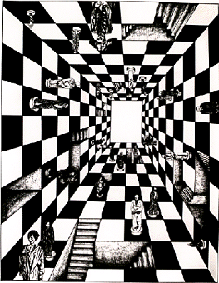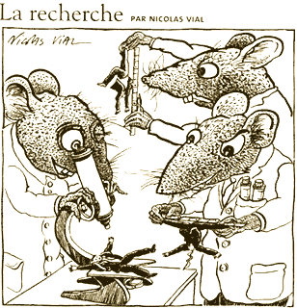
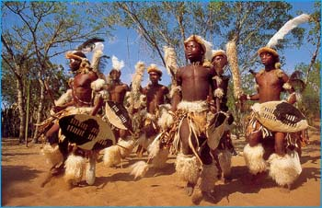
7. À la fin de la deuxième strophe le chanteur emploie trois fois le pronom personnel « ils » :
ils règlent le jeu,
ils mènent la danse,
ils sont si nombreux
À qui se réfère-t-il? Enoncez des hypothèses et discutez-en avec vos camarades.
Sujets d'étude (3)
1. Pourquoi et contre qui est-ce que la langue se bat?
2. Faites une recherche internet pour savoir
a) A quelle époque le Québec a-t-il été colonisé.
b) Quand est-ce que les Français ont été chassés de l'Amérique du nord et par qui?
3. C'est la langue de mon coeur et le coeur de ma vie. Commentez ce vers.
Sujets d'étude (4)
1. Quelle est la force, le potentiel des mots exprimé dans cette strophe?
2. Pensez-vous que celui qui connaît plus de mots que quelqu'un d'autre a une meilleure capacité de penser? Réfléchissez sur votre compétence langagière en français, anglais, italien, espagnol, chinois, russe...
3. Formulez trois phrases douces, pleines de tendresse, puis trois phrases dans lesquelles vous exprimez votre colère!
4. Comment un mot peut "mordre" quelqu'un? Inventez un dialogue pour donner un exemple.
Sujets d'étude (5)
1. Expliquez très brièvement l'origine de la langue québécoise.
2. Qu'est-ce que cela veut dire: "Déjouer le silence à grands coups de musique?"
Sujets d'étude (6)
1. Quels sont les arguments que Michel Rivard avance pour défendre sa langue? Expliquez!
2. Formez des groupes à deux ou trois élèves et établissez une liste en énumérant concrètement des propositions pour défendre votre langue ou une langue minoritaire?
Sujets d'étude (7)
1. Qui sont ces gens qui viennent au Québec et pourquoi viennent-ils?
2. Elle a les mots qu'il faut pour nommer le pays
- Pour le mot allemand "Glück" il y a au moins deux significations en français. Lesquelles? Selon le contexte le sens du mot varie. Donnez un exemple.
3. Pensez-vous que chaque mot, chaque phrase soit traduisible dans toutes les langues?
4. Selon Wilhelm von Humboldt chaque langue représente une vision du monde. Commentez cet énoncé.
Sujets d'étude (8)
1. Comment le chanteur Michel Rivard caractérise-t-il la langue québécoise qui est sa langue maternelle? Refaites la lecture de la chanson et dressez un filet de mots. Puis vous allez lire à tour de rôle vos résultats à haute voix en plenum. Essayez de varier l'intonation de votre voix et d'exprimer des sentiments de joie, de tendresse ou de colère.
2. Pensez-vous que le québécois ou d'autres langues soient menacées de disparaître?
3. Une langue qui meurt, c’est une vision du monde qui disparaît. Interprétez cette phrase dans le contexte de la chanson.
4. Un homme qui disparaît est comme une bibliothèque qui brûle. (Léopold Sédar Senghor, Ancien président du Sénégal). Interprétez cette phrase.
La langue de mon coeur, le coeur de ma vie

Court dans la ville

chanson d’amour

Langue de France
Aux accents d’Amérique
pas toujours belle
on la malmène
est seule au milieu
d’un continent immense

ils règlent le jeu
ils mènent la danse
ils sont nombreux
La langue
fière rebelle se blesse
contre les tours d’argent
Mais vivante
Elle se bat
Mémoire fidèle de
- nos maux
- nos voix
- nos éclats de rire et
de colère

Que jamais elle meure
Que jamais on ne l’oublie
Pour la défendre
- il faut la parler de son mieux
- Il faut la faire entendre
- il faut la secouer
- il faut la faire aimer à ces gens près de nous

La faire aimer aux gens de partout
Un goût de liberté
Elle a les noms qu’il faut pour nommer le pays

Illustration de la première strophe

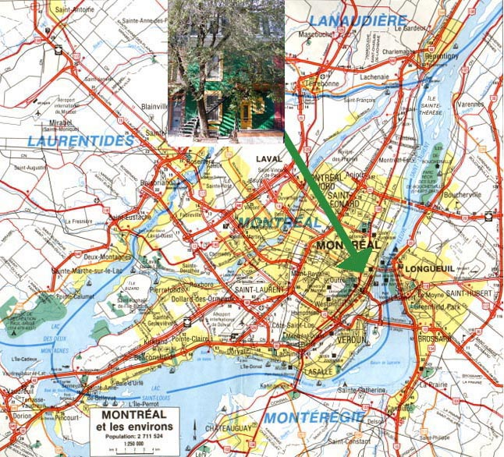

C'est la langue qui court dans les rues de la ville,

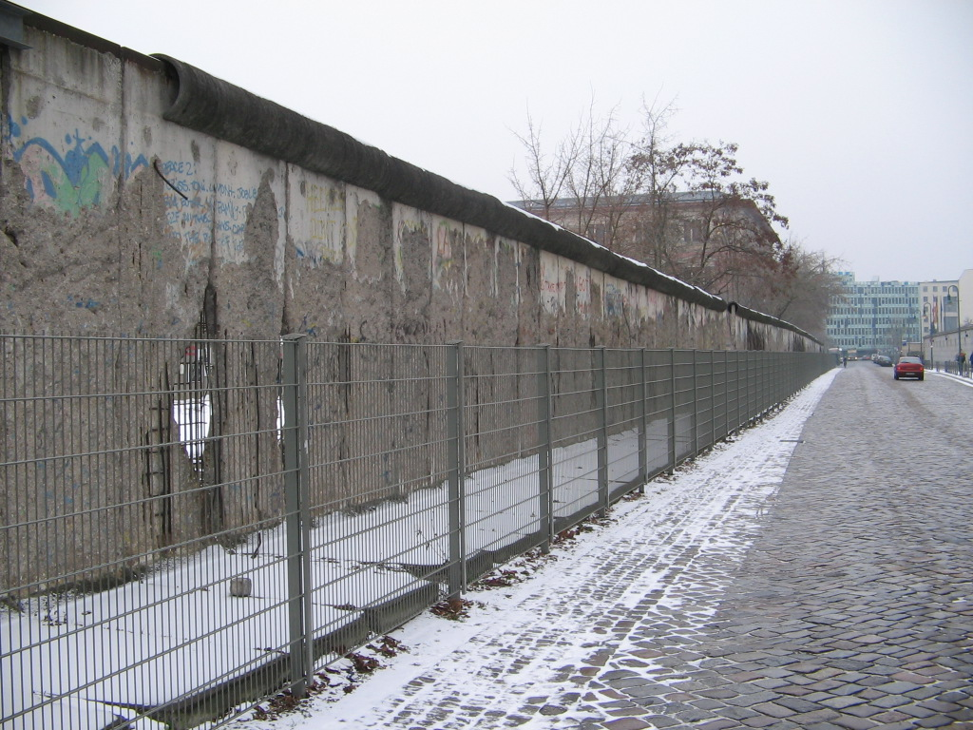

Comme une chanson d'amour au refrain malhabile;
Elle est fière et rebelle et se blesse souvent
Sur les murs des gratte-ciel, contre les tours d'argent
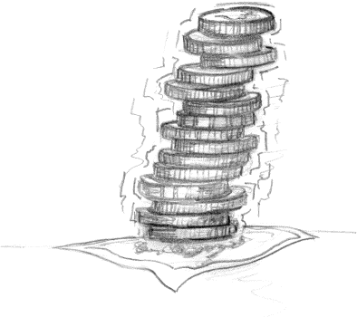
Analyse de la chanson

L’étude de la chanson est indispensable pour tous ceux qui ont à traiter des identités nationales, car elle donne de nombreux exemples de la découverte d’une culture nationale par l’agitation folklorique qui vient s’asseoir sur un mouvement patriotique. L’arrivée au « pouvoir musical » de Robert Charlebois (L’indépendantriste), de Gilles Vigneault (Mon pays et Les gens de mon pays) et de Michel Rivard contribue à postuler la reconnaissance d’un patrimoine commun qui devient l’objet du plébiscite des fans.

1 – C’est la langue qui court dans les rues de la ville…

La langue est représentée, personnifiée sous les traits d’un citadin qui court à travers la ville dont le chanteur est originaire ou au moins dans laquelle il habite. La langue aussi nous habite comme on habite un lieu. Elle est toujours présente, nous accompagne, est le reflet de nos pensées et le porte parole de nos intentions et décisions. Elle nous enveloppe comme les tissus de notre peau et se confond avec notre âme.

Lorsque la langue déambule dans les rues parmi les autres promeneurs elle exprime ses sentiments comme dans une chanson d’amour. Cette comparaison émerge d’un profond sentiment d’appartenance à une communauté linguistique qu’il s’agit de défendre contre les « tours d’argent » qui symbolisent le pouvoir économique et politique et risquent de vouloir soumettre la langue à un régime de tutelle, voire de réduire la langue à une fonction purement commerciale ou à fortiori de la remplacer par l’anglais.

La langue qui court doit toujours être vigilante, à l’affût de tout danger. Elle est fière, certes, de son passé et de ses exploits, a confiance en elle-même, et veut se montrer digne de son existence, de son authenticité et de sa particularité. Pour être à la hauteur de cette tâche, elle doit se battre contre les intrusions, être rebelle contre ceux qui comptent l’assujettir, l’opprimer. Souvent elle se blesse lorsque l’on essaie de l’arrêter dans son élan et son engagement en dressant des murs qu’elle n’est pas autorisée de franchir, en lui bloquant le passage ou en lui faisant peur par l’autorité des buildings construits par le capital d’une multinationale aux aspirations hégémoniales. Mais au Québec la langue est battante et ne se laisse pas intimider par les apparences. Certes, des fois elle se blesse quand on l’agresse, mais elle possède la force de caractère de quelqu’un qui est fier et elle monte sur ses grands chevaux pour défendre sa peau.

2 – Elle n'est pas toujours belle, on la malmène un peu…
C’est dans cette mer d’anglicismes que la langue québécoise qui gémit dans l’isolement essaie de survivre, en faisant face aux grosses vagues qui risquent de l’engloutir, aux requins des « tours » qui risquent de la dévorer. Nous rappelons que les six millions de francophones du Québec vivent dans un océan de 275 millions d’anglophones. Alors cette langue est seule sur un continent où elle est entourée par les vautours américains et les canadiens anglophones, où la mère-patrie qui l’a abandonnée après le Traité de Paris (1763) ne peut pas lui en venir en aide. Et puis elle doit mener sa propre vie, trouver sa propre identité, s’affirmer comme une personnalité distincte et autonome.

Elle sait que le combat sera difficile et qu’elle subira coups et blessures par ceux qui la malmènent. « Elle n’est pas toujours belle » et des fois « malhabile », mais c’est son authenticité qui fait sa force. Il faut l’accepter telle qu’elle est, et elle ne cherche pas non plus à se déguiser, à se maquiller pour plaire aux autres qui détiennent les ficelles du pouvoir. Elle est très lucide et parfaitement consciente qu’elle fait partie d’un jeu de cartes où elle ne détient pas beaucoup d’atouts, où « ils », les propriétaires des « tours d’argent » « règlent le jeu » et « mènent la danse ». Mais tant qu’elle sera vivante, elle se battra avec son caractère de résistant, son âme guerrière, contre les despotes de la mondialisation qui veulent sacrifier les langues nationales sur l’échafaud érigé par le capital, mais bâti sur du sable mouvant d’une bourse aux prises de la rapacité qui n‘est qu’un ballon de vent.

3 – Elle n'est pas toujours belle, mais vivante, elle se bat…

La langue est la source de conscience et le témoignage vivant et fidèle de l’histoire d’un peuple. C’est le chant d’une nation qui est fière de son passé dont elle parle en toute sincérité et authenticité. Elle ne dissimule ni joies ni peine, parle ouvertement des maux, des malheurs et des colères qu’elle a piquées, mais évoque aussi les moments d’un bonheur intense et les soirées de fou-rire. La langue, c’est le journal intime méticuleusement rédigé sur les jours, les heures, les minutes et secondes de la vie d’un peuple qui évolue à travers le temps et l’espace. Hic et nunc elle lève la voix pour dévoiler en toute authenticité le déroulement des aventures de sa vie à la postérité. Elle vide son cœur à qui voudra bien l’entendre. C’est le cœur qui retrace la vie des gens et le cœur qui bat / se bat pour les faire vivre. Puis le cœur de tout homme se confie à la langue qu’il aime et chérit - elle est une émanation du cœur. La prise de conscience de la langue qu’on parle est toujours reliée à un sentiment d’appartenance qui prend ses racines dans l’histoire des ancêtres qui ont forgé son âme. Et même si elle n’est pas toujours belle, elle l’est toujours pour celui dont elle est la langue maternelle, donc la langue de son cœur.

4 - On la parle tout bas aux moments de tendresse…

C’est cette âme du peuple qui nous souffle son aventure, ses contes et histoires, qui est intime et discrète lorsque nous l’utilisons à voix basse dans les moments de tendresse pour déclarer notre penchant, notre inclination, notre amour. Elle met à notre disposition tout un répertoire de mots pour décrire la douceur d’une pensée qui se transforme en caresse lorsque nous l’exprimons. On peut alors ressentir les mots sur notre peau comme une main qui nous caresse. Mais cette langue douce, affectueuse, délicieuse et affable peut aussi pousser des cris de colère et d’agression pour signaler qu’elle existe, qu’elle est là et qu’elle existe. Elle n’accepte pas qu’on la repousse, la rejette, la renie, alors elle devient dangereuse pour défendre son existence, ce qui est son droit. Elle monte la voix et mord pour ne pas succomber. C’est le droit à l’autodéfense.

5/8 - C'est une langue de France aux accents d'Amérique…
Le québécois est bel et bien une langue de France quoiqu’il soit différent de tous les autres français du monde et qu’il ne s’agisse ni d’un créole, ni d’un dialecte, ni d’un patois et que le québécois se distingue aussi du français canadien. C’est une langue qui a accédé à la modernité et s’est adaptée à son environnement et qui a une conscience aiguë de l’identité effritée en état de perte.

A l’origine le français québécois était peut-être plus français que le français « national ». Effectivement à l’époque de Louis XIV deux Français sur cinq ne comprennent ni ne parlent le français et seulement un Français sur cinq en a une connaissance active. Or les premiers colons qui venaient peupler la Nouvelle-France étaient originaires de différentes provinces françaises et devaient faire des efforts pour parler français afin de se faire comprendre dans une communauté linguistique hétérogène où le patois « de la maison » n’était pas d’usage. On choisit alors la langue la plus prestigieuse, celle du roi, le « françois », comme dénominateur commun. La grande majorité des femmes connaissait aussi, au moins partiellement, le français et l’ont transmis aux enfants.

Même à l’heure actuelle nous trouvons encore des particularités de la langue québécoise qui remontent au français royal de l’Île de France, tels que l’usage de « y » au lieu de « lui » (ex. : J’y ai donné l’argent que j’y dois) ou encore la variante « assisez-vous » au lieu de « asseyez-vous » ou les fameux « moi » et « toi » du français parisien royal. L’usage du français a donc été généralisé au Québec avant de l’être en France et on y parlait un français parfaitement bien sans aucun accent, ce qu’un voyageur de notre époque contestera. Mais le français du Québec a évolué en vase clos par rapport à la France et n’a pas subi les mêmes altérations. Ainsi le français de France a changé de norme depuis le Révolution de 1789 qui a revalorisé la langue bourgeoise, changement qui ne se produit pas au Québec où le français royal continue d’évoluer en vase clos.

« La langue de France aux accents d’Amérique » a été isolée de la mère-patrie depuis la conquête britannique en 1759 et exposée à un environnement anglicisant. Le français traversa dès lors une période d’anglomanie pendant laquelle il fut déprécié et humilié au profit de l’anglais. Mais il « déjoue le silence » et résiste, presque miraculeusement, à toute tentative d’assimilation.
Avec la « révolution tranquille » la langue québécoise réapparaît « à grands coups de musique » sur la scène d’un nationalisme où elle s’affirme pleinement pour « que jamais elle ne meure, que jamais on ne l’oublie ... » Mais que peut-on entreprendre sur cette péninsule encerclée par un monde anglophone où la langue française a un statut doublement minoritaire pour survivre ?

6 - Il faut, pour la défendre, la parler de son mieux…
7 - Il faut la faire aimer à ces gens de partout…

Le meilleur moyen pour défendre la « langue de France aux accents d’Amérique » est de la « parler de son mieux » pour déjouer son destin de minoritaire. Il faut l’utiliser le plus possible pour que son potentiel se manifeste dans la diversité en courant à travers les villes, les pays et le continent et pour qu’elle soit assimilée par le plus grand nombre de personnes possible. Pour qu’elle ne tombe pas dans les abîmes de l’oubli et pour qu’elle se répande, il faut en être fier, la soigner, la cajoler, bien la traiter et la rendre visible, c’est-à-dire la parler et la chanter en activant tout son trésor de mots uniques afin d’amener aussi les autres à l’apprécier et à la convoiter. Lorsqu’on partage sa langue avec les autres une compréhension mutuelle s’installe et la peur de la différence disparaît. La langue possède la souplesse de la colère et de la tendresse, elle est capable de s’ajuster et de s’adapter à toutes les sauces – faites maison.

Les immigrés qui affluent de partout pour trouver une terre d’accueil au Québec, pays libre et démocratique, doivent s’attacher émotionnellement à cette langue qui est la seule capable de mettre à la disposition des locuteurs les mots qui traduisent son âme pour « nommer le pays », mais la langue n’est jamais intransigeante et toujours prête à s’ouvrir aux autres. Alors elle devient un facteur d’unité nationale. Selon Wilhelm von Humboldt chaque langue représente une vision du monde, est unique et individuelle et ne saurait être remplacée par aucune autre langue. Elle est le reflet de la pensée d’un peuple qui se matérialise à travers la parole et le chant pour initier une compréhension mutuelle dans la tolérance.

Personne de l’autre côté de la frontière, ni Canadiens anglophones ni Américains ne doit se sentir menacé lorsque les Québécois se tiennent debout, fiers et rebelles, pour protéger leur patrimoine linguistique. Pour Michel Rivard, la langue québécoise possède une puissance d’affirmation identitaire et culturelle, c’est-à-dire nationale, et c’est par son rayonnement que sa survivance est garantie en reliant le combat du passé à la génération d’un sens pour l’avenir.

En se battant pour la langue française au Québec, Rivard se bat pour toutes les langues du monde dont aucune ne doit primer sur une autre, dont aucune ne doit disparaître. Hommage, lutte et douleur, plénitude, souvenir et joie – pour préserver et maintenir le plus grand nombre de langues, il faut accepter la différence qui est le symbole de l’individualité dans un dialogue des cultures. Ainsi chaque nation doit se mettre à la tâche et célébrer sa langue. Le Québécois restera la langue de l’espoir - et la langue de l’inquiétude.

Effectivement les puristes de la langue rejettent souvent un parler québécois informe, populaire et anglicisé qu’ils ont baptisé « le joual » et se lancent dans une guerre dans le but de purifier la langue. Le français de Paris devient la norme des médias et des élites, mais déjà les Québécois partent en croisade contre cette langue qui s’assoit sur la langue de France dont elle n’est qu’une mauvaise copie et l’ombre d’une réalité lointaine. Le « français international » sans odeur et sans âme n’a pas de raison d’être et les Québécois ne veulent plus entendre dire qu’ils « parlent mal ». Faut-il alors rappeler que pour revaloriser la langue du peuple Diderot, Herder et puis les romantiques ont entamé l’hymne de la tradition folklorique et de la chanson populaire (Volkslied), fruits collectifs des peuples, pour retrouver l’âme de la nation ? La culture ne peut être que celle du peuple et il faut rejeter quelconque hiérarchie des cultures. Le droit à la différence ne signifie pas infériorité ou supériorité mais la tolérance et condamne l’impérialisme et le fanatisme. Ne vaut-il pas mieux être un original de Québécois qu’une copie de Français ? La langue québécoise devient alors le chant de la nation !

Une langue qui meurt, c’est une vision du monde qui disparaît.
Un homme qui disparaît est comme une bibliothèque qui brûle. (Léopold Sédar Senghor, Ancien président du Sénégal)

Bibliographie

http://www.ph-ludwigsburg.de/html/2b-frnz-s-01/overmann/baf4/quebec/biblioquebec.doc

Ecoute (5/2000): Spécial Québec. München: Spotlight Verlag.
Epinette, Françoise (1998) : La question nationale au Québec. Paris : Presses Universitaires de France.
Der Fremdsprachliche Unterricht Französisch (2002). Sonderheft. Le Québec. Jg. 36, H. 60.
Frédéric, Madeleine (2006) : Regards croisés sur l’histoire et la littérature acadiennes. Frankfurt am Main : Peter Lang. Etudes canadiennes. Vol. 8.
Klaus, Peter (1993) : Canadian Mosaic. Mosaïque Canadienne. Berlin : Cornelsen.
Kolboom, Ingo/ Maann, Roberto (2005) : Akadien : ein französischer Traum in Amerika. Vier Jahrhunderte Geschichte und Literatur der Akadier. Dresden : CIFRAQS.
Kolboom, Ingo/ Grzonka, Sabine A. (Hg.) (2002): Gedächtnisorte im anderen Amerika. Tradition und Moderne in Québec. Heidelberg.
Mercier, Louis (Hrsg.) (2004): Français du Canada- français de France. Actes du sixième colloque international d’Oxford. Tübingen : Niemeyer.
Ploudre, Michel (2000) : Le francais au Québec : 400 ans d’histoire et de vie. Publications du Québec, Fides.
Rolinat, Jean-Claude (2000) : Nationalisme québécois et Canada français. Paris : Dualpha.
Soyez, Jean-Marc (1981): Quand l'Amérique s'appelait Nouvelle-France (1608-1760). Paris.
Tétu de Labsade, Francoise (1990) : Le Québec : un pays, une culture. Boréal : Seuil.
Tétu De Labsade, Franςoise (2001): Le Québec. Un pays, une culture. Montréal, Boréal: Seuil.
Thériault, Joseph Yvon (Hg.) (1999): Francophonies minoritaires au Canada. L'état des lieux. Moncton.
Trocmé, Hélène/ Rovet, Jeanine (1997): Naissance de l'Amérique moderne XVIe-XIXe siècle. Les Etats-Unis et le Canada. Paris.

